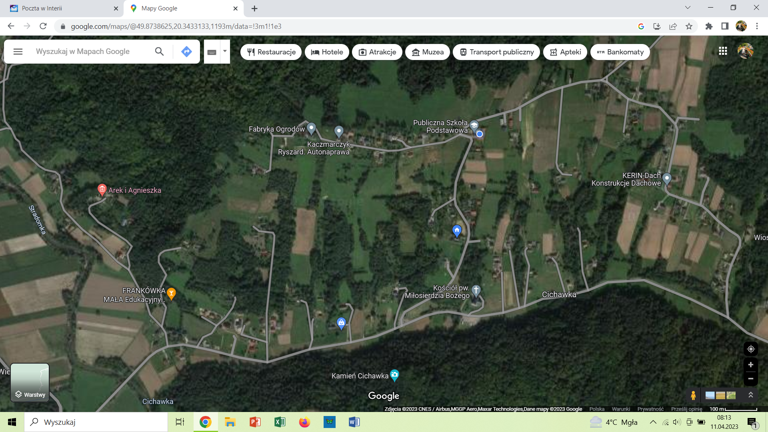

**Akcja „Posprzątaj z nami Małopolskę 2023!”**

**CICHAWKA 13 IV 2023 r.**

**Kl.**

**4**

**Klasa 6**

**Kl. 5**

**Klasa 1 i 2**

**Klasa 7**